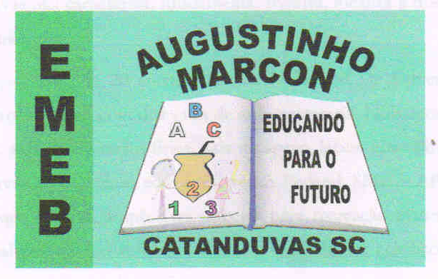 | Escola Municipal de Educação Básica Augustinho Marcon.  Catanduvas, junho de 2021.  Diretora: Tatiana Bittencourt Menegat.  Assessora Técnica Pedagógica: Maristela Apª. Borella Baraúna.  Assessora Técnica Administrativa: Margarete Petter Dutra.  Professor: Rafael Munaretto  Aluno:________________________________________________  Disciplina: Educação Física  Turma: 5º ano

AULA 18 REMOTA – 21/06 A 25/06

CORRIDA DOS PRENDEDORES DE ROUPA

Objetivo: Coordenação motora fina, contagem numérica, velocidade, noção de espaço, movimento de pinça. Material: Barbante, tesoura e um pote com prendedores de roupa. Desenvolvimento: Corte o barbante e amarre em duas cadeiras, formando um varal. Coloque o pote com 15 prendedores de roupa no chão a dois metros, pelo menos, do varal. A brincadeira consiste em pegar o pregador, um por vez e ir correndo colocar no “varal” até completar toda a quantidade de pregadores. A criança vai precisar contar para atingir o objetivo. Depois de todos colocados um por vez ela pode fazer o inverso, ir buscar um de cada vez. Pode marcar o tempo que ela levou para colocar e para ir buscar.

